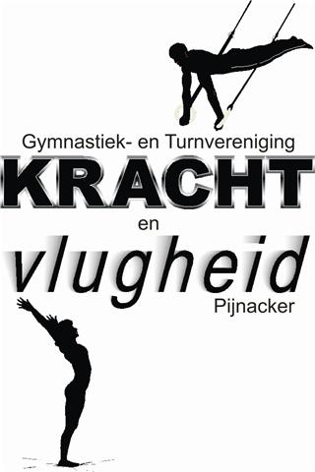

Gymweekend K&V en DEO 2013

Van vrijdag 21 t/m zondag 23 juni organiseren de gymnastiekverenigingen K & V en DEO Nootdorp samen het gymweekend. Op en rond het terrein van de Notelaer worden verschillende activiteiten gedaan. We kamperen/logeren daar ook en het belooft weer een sportief en gezellig weekend te worden.

Het gymweekend is bedoeld voor alle leden van K&V en DEO tussen 6 en 14 jaar. De kosten zijn € 55, -.
Als je mee wilt, stuur het strookje dan zo snel mogelijk op naar:
Elleke den Braver
Zeedistel 15, 2641 TC Nootdorp
Of geef de info door via de mail: bravertje@hotmail.com

Niet bij de leiding inleveren a.u.b.

Als je je inschrijft vóór 1 april krijg je van ons bericht hoe het verder gaat, b.v. wat je allemaal mee moet nemen, betaling etc. Bereid je alvast voor op een leuk weekend! Kijk evt. op de K&V website voor de foto’s van vorig jaar.
Wij hebben er weer zin in!!!

Diana, Elleke, Daniëlle, Sylvia, Jochem, Shelley, Monica, Robin, Ellen, Brenda

Let op! Bij afmeldingen na 15 april worden (reserverings)kosten á €25,-in rekening gebracht.

Aanmeldstrookje voor het Gymweekend van 21 t/m 23 juni 2013

Naam : ................................................
Adres : ................................................
Telefoonnummer : ...............................
Mailadres : ................................................
Geboortedatum : ...............................
Gymt bij : ...............................

Handtekening ouder/verzorger: ....................................................

Vóór 1 april aanmelden bij bovenstaand adres of via bravertje@hotmail.com

